[안전포인트]  고소작업 안전벨트 착용/ 용접 및 절단작업시 보호장구 착용 / 설비내부 작업시 환기공간 확보/ Conveyor 하부 골재낙하 주의  위험구간 작업자 철수여부 확인/  최소 필요인원 외설비 접근 금지 / 설비이상 발견시 비상정지장치가동  D/T 운전원과 Hopper Checker 수신호 확인철저  생산골재 운반시 건설중기(W/L,D/T) 사각지대 확인철저 | [작업 흐름도]  정비 및 청소  가동준비상태 확인  설비 가동  원석 투입  종료 및 생산물 운반 | [관련서류]
1. 목적
Crusher Plant 운영 안전기준을 정하여 안전사고를 사전에 예방하고자 함
2. 적용 범위
BNCP Crusher Plant 현장에 적용한다.
3. 용어의 정의
3-1. Crusher Plant
원석(강자갈)을 파쇄하여 골재와 모래를 생산하는 설비
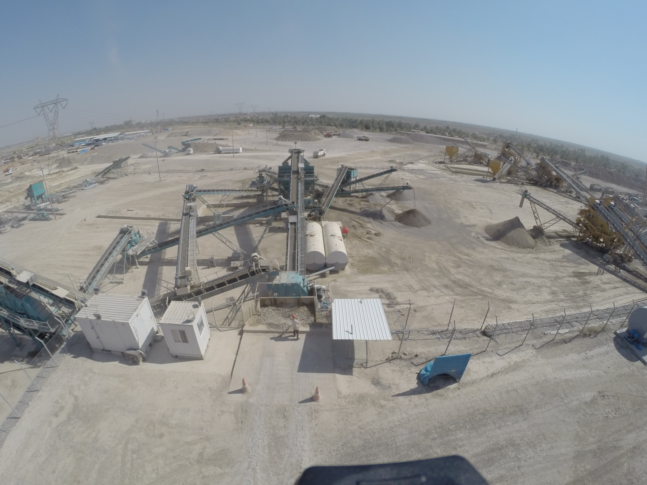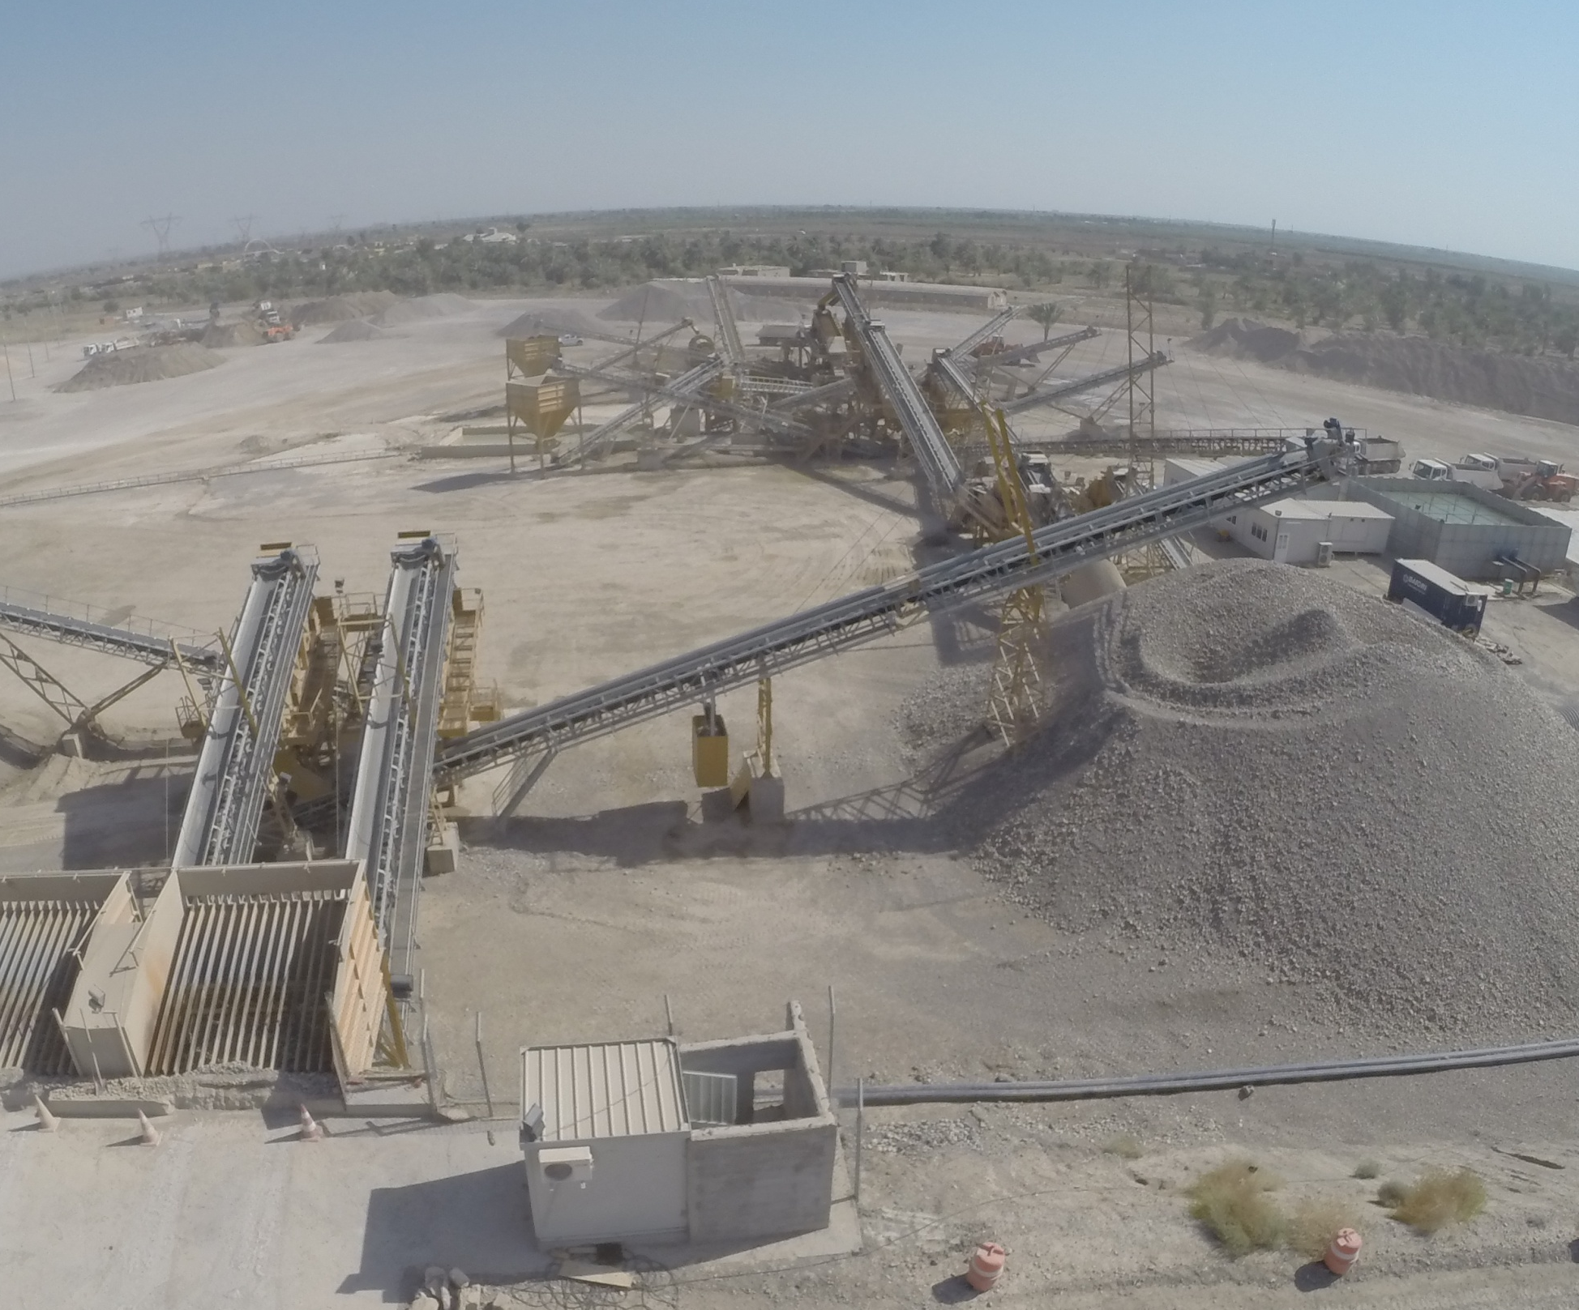
<Crusher Plant>
3-2. 휠로더 (Wheel Loader)
골재 및 모래를 덤프트럭에 상차하거나 야적장 내의 소운반이 가능한 건설기계
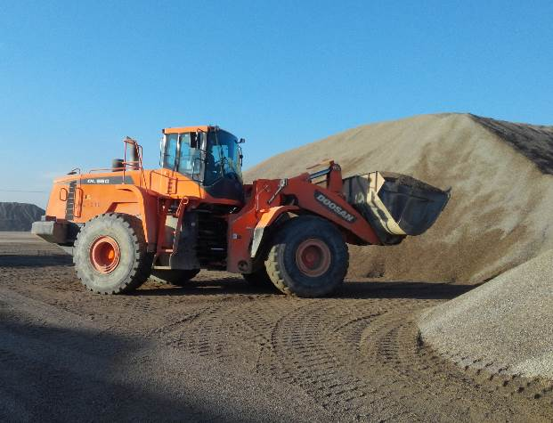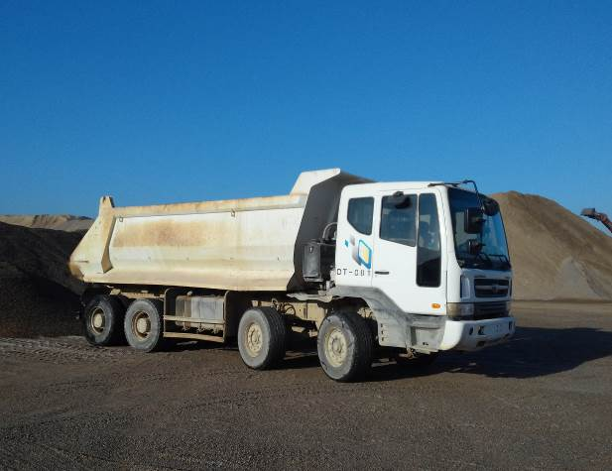
<Wheel Loader> <Dump Truck>

3-3. 덤프트럭(Dump Truck)
골재 및 모래를 운반하는 트럭

4. 책임과 권한
4-1. 관리감독자(현장)
(1) Crusher Plant 안전운영에 대한 책임을 진다.
(2) Crusher Plant에 대한 운영 정보를 HSE팀에 공지한다.
(3) 근로자 및 담당자에게 안전한 작업을 지시한다.

4-2. HSE 팀
(1) Crusher Plant 안전운영을 위한 확인 점검을 실시한다.
(2) 불안전하게 작업 시 조치 지시 및 확인을 한다.

5. 작업순서(절차) 및 안전기준
5-1. 정비 및 청소(전력 차단 확인 후 실시)
- Conveyor Belt 위치 및 상태 점검
- 전력 차단은 운전실의 작동 스위치를 정지에 놓고, 비상정지 장치를 가동 및 분전함의 전원을 차단 후에 전력이 차단된 것을 한국인 관리감독자가 최종 확인하고 한국인 관리감독자의 작업 시작 지시에 의해 작업을 실시한다.
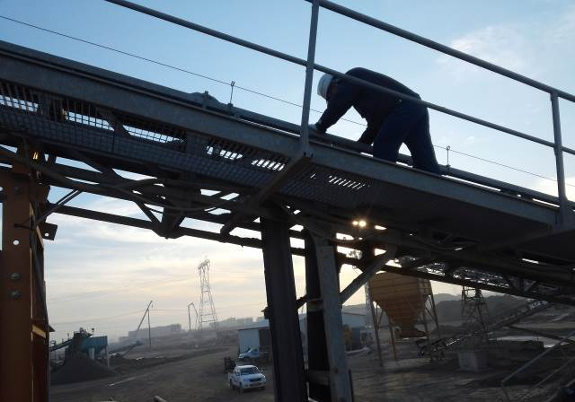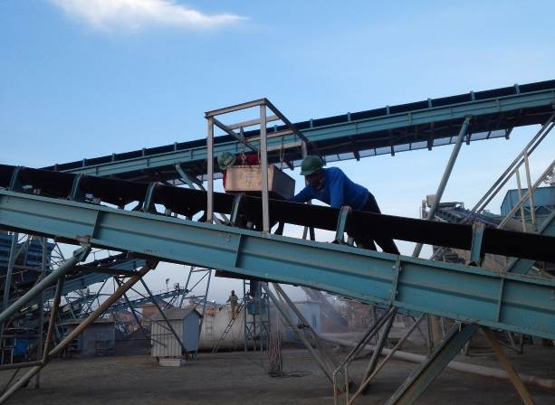
<Conveyor Belt 점검>

- Bolt, Bearing, Roller, Grease 주입 여부 등 부품 상태 확인
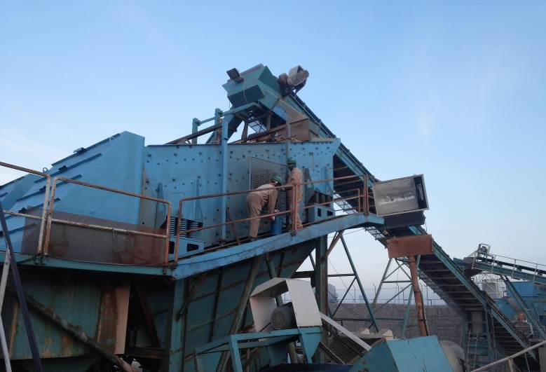
<Grease 주입>

- Impactor 내부 점검 및 정비
  - Hammer 및 Liner 마모상태 점검 및 교체
  - 용접 시 용접용 장갑, 용접면 등 안전보호구 착용 확인
  - Cargo Crane 작업 시 견고한 지면에 아웃트리거 최대로 인발 및 받침목을 사용, 타이어를 충분히 이격 후 운용
  - 인양용 로프 사용 전 파손 여부를 확인하고, 파손이 발견되면 즉시 교체하고, 파손된 로프는 폐기한다.
  - 중량물을 인양 시에는 인양물의 중량에 적합한 샤클을 사용하여 연결하고, 사용 전 파손 여부를 확인한다.
  - 고소작업 시에는 안전벨트를 착용하고, 견고한 구조물에 후크를 부착하여 작업하고 안전벨트 부착이 여의치 않을 경우에는 생명줄 등의 부착설비를 설치 후 부착하여 작업한다.
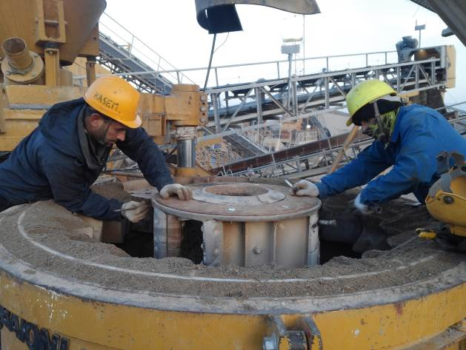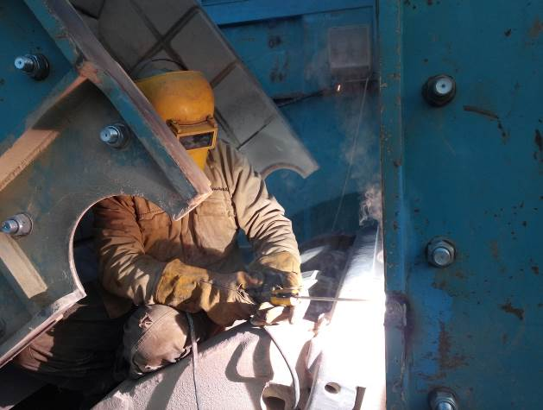
<Hammer/ Liner 점검> <Impactor 보강 용접>

- Screen 점검 및 교체
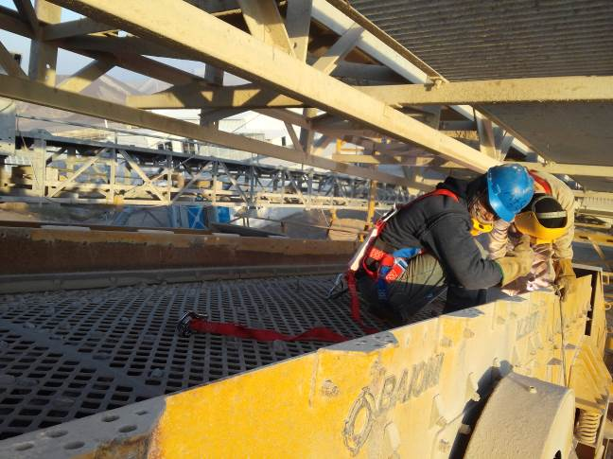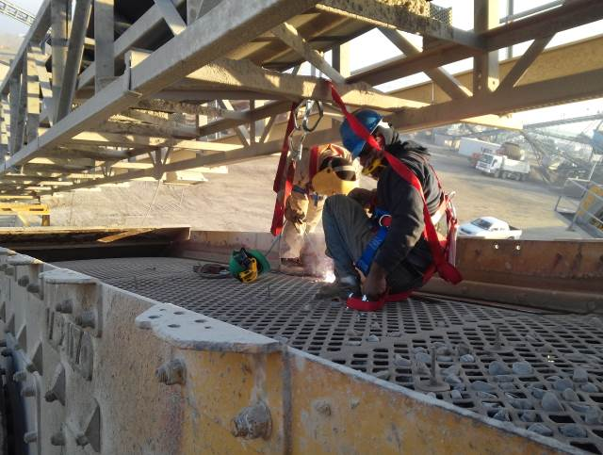
  - Screen 마모상태에 따라 부분 보강 또는 교체
  - 용접시 용접용 장갑, 용접면 등 안전보호구 착용 확인
  - 고소작업시 안전벨트(Harness) 착용 확인

- Conveyor Belt 하부 및 Hopper 주변 청소
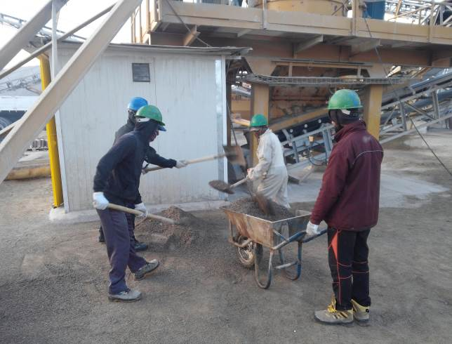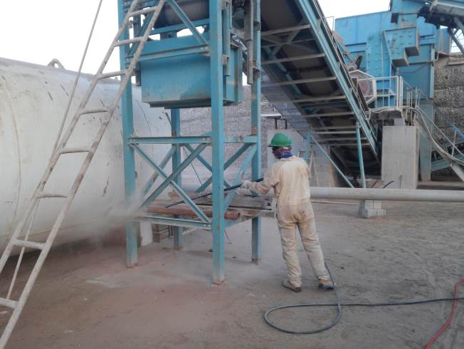
  - Conveyor 하단부 주변 작업 시 떨어지는 골재 대비하여 안전모 등 개인안전보호구 필수 착용

5-2. 가동준비 상태 확인
- Crusher 정비 담당 Foreman 이 한국인 반장에 최종 정비 완료 보고
- 위험구간 작업자 철수여부 확인
- 작업인원 전체 소집 및 결원 없음을 한국인 반장이 최종 확인한다.
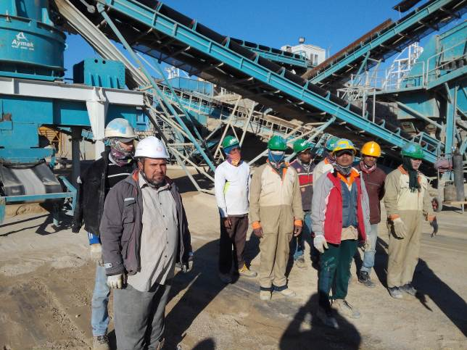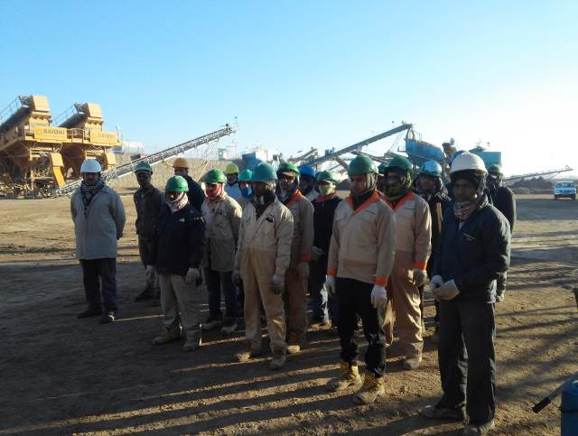
<인원 체크>
5-3. 장비 가동
- 한국인 반장 가동준비상태 확인 후 Operator에게 장비 가동 지시
- 위험구간에 A타입 펜스 설치하여 작업자 접근 금지

5-4. 원석 투입
- 원석 야적 장소에서 Wheel Loader를 이용하여 Dump Truck에 상차
- D/T 정지 후 W/L 상차 시작
- D/T, W/L 후진 경고음 작동여부 확인
- 상차 완료 후 W/L 경적 울려 D/T에 신호
- 작업 반경내 인력 접근 절대 금지
- D/T, W/L의 후방 반사경이 파손될 경우에는 작업을 중단하고 수리 후 작업한다.
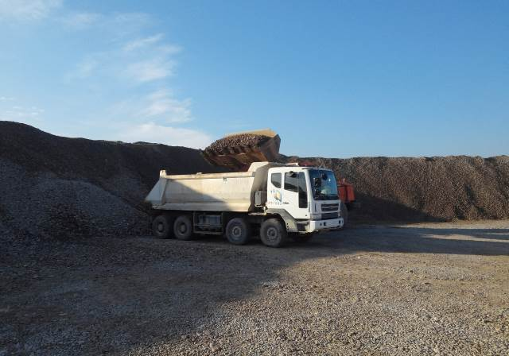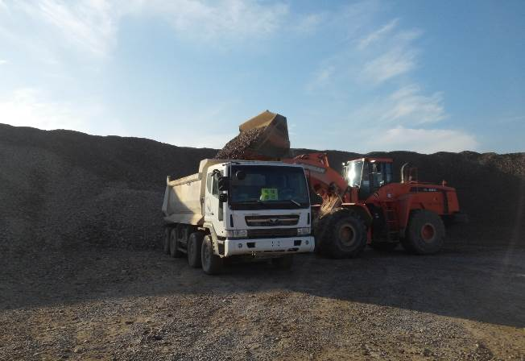
<원석 상차>
- Hopper 에 원석 투입
- D/T 원석을 상차하고 Hopper Checker의 신호에 따라 Hopper 앞 대기
- Hopper 내 원석 잔여 여부 확인 후 D/T에 원석 투입 지시
: 원석이 D/T 옆으로 떨어질 수 있으므로 안전거리(약2m 이상) 확보 후 대기
D/T운전원은 Hopper Checker가 안전구역으로 대피한 것을 확인 후 투입한다.
- D/T 원석 투입 후 Hopper Checker는 투입된 원석 내 불순물 확인 및 제거
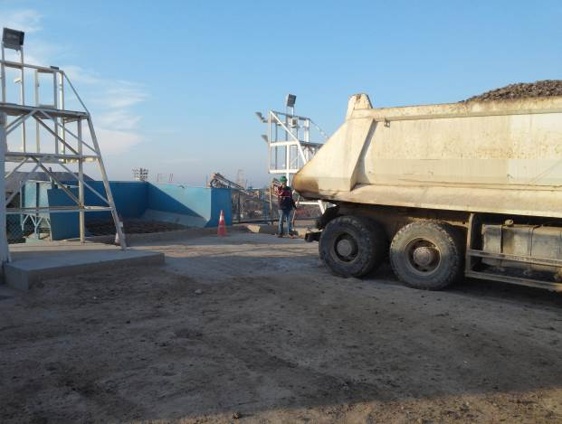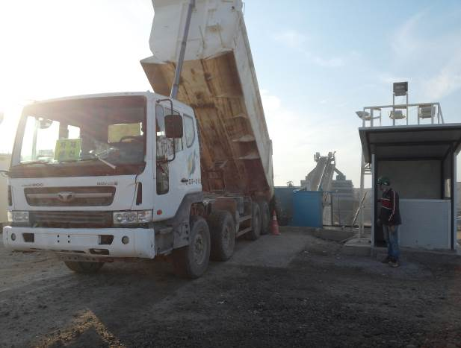
<원석 투입>
5-5. 종료 및 생산골재 운반
- Operator 는 한국인 반장의 지시를 받은 후 설비를 종료
- 종료는 설비가동순서의 역순으로 실시
- 종료 후 생산된 골재를 W/L 와 D/T를 이용하여 야적장소로 운반
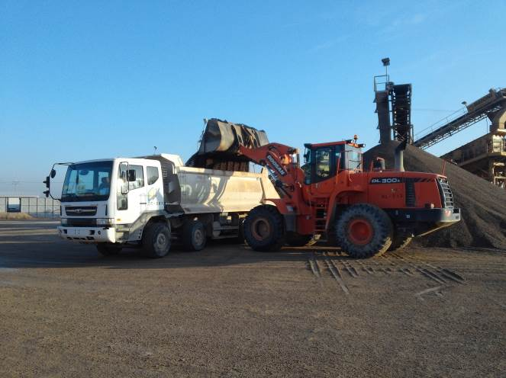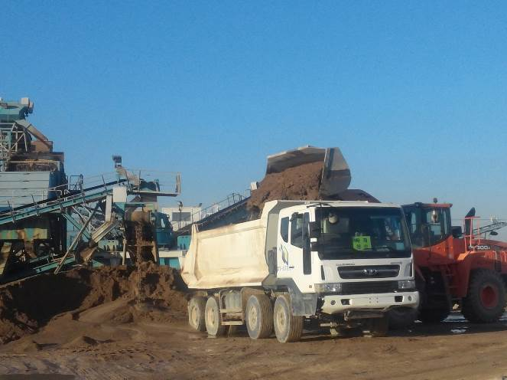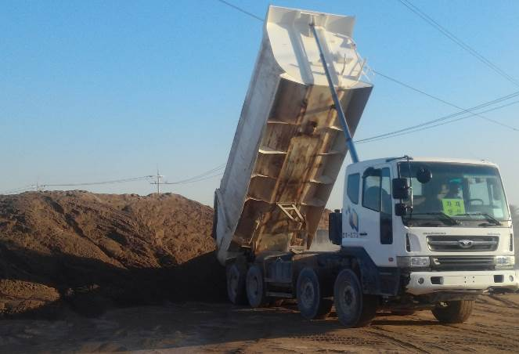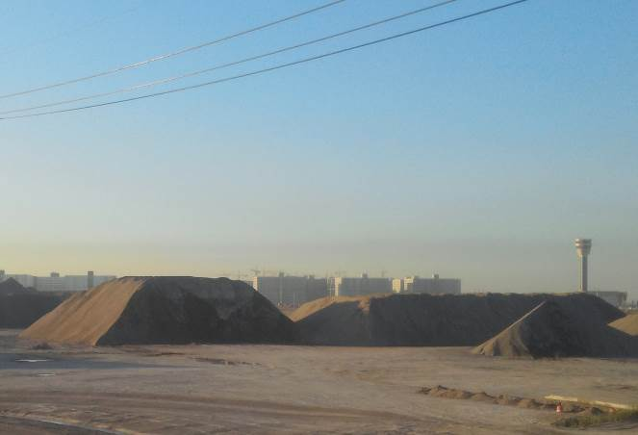
KEY POINT
- 기기의 정비 및 청소를 위해 설비를 직접 조작하여야 할 경우에는 기기가 가동되지 않도록 전원 차단 및 비상정지장치를 가동한다.
- 중량물 인양 시에는 인양용 로프 및 클램프 등의 파손 여부를 확인한다.
- 추락의 위험이 있는 곳에서 작업 시에는 안전벨트를 착용한다.
- 장비를 가동하기 전에 작업인원 전체를 소집 후 결원 여부를 한국인 관리감독자가 확인한다.
- 건설기계 기본 안전장치(Side mirror, Warning light, Reverse alarm) 부착하고
확인 후 작동한다.
- Hopper 원석 투입 시 주변 작업자는 안전거리를 확보한다.

